平成29年7月25日
ベルト伝動技術懇話会 会員 各位
ベルト伝動技術懇話会
企画委員長 今井 宏貴
会長 大窪 和也

ベルト伝動技術懇話会 企画委員会主催 第23回講演会 ご案内

様々な視点から学ぶ
～ベルト伝動技術の課題と新たな可能性～

拝啓、時下、ますますご清祥のこととお喜び申し上げます。
平素は格別のご高配を賜り、厚く御礼申し上げます。

さて、ベルト伝動技術懇話会 企画委員会主催 第23回講演会を下記のように開催いたしますので、ご案内申し上げます。
今回は、「様々な視点から学ぶ～ベルト伝動技術の課題と新たな可能性～」と題して、ベルト伝動技術の様々な視点から課題や新たな可能性をめぐるご講演を賜ります。

聴講者の皆様には、若手技術者はもちろんのこと、ベテラン技術者の方におかれましても、本講演会を通して、今一度、様々な視点からの課題と今後の皆様の新たな創造の可能性についての知新を受ける、良い機会になればと存じます。

ご多用中とは存じますが、万障お繰り合わせの上、多数ご参加下さいますよう合わせてお願い申し上げます。

尚、本講演会はクールビズを採用しておりますので、ご遠慮なく軽装でご参加下さい
敬具

【記】

１．講演会：第23回「様々な視点から学ぶ～ベルト伝動技術の課題と新たな可能性～」

２．日時 ：2017年9月22日（金） 13：00 ～ 17：00（受付開始 12：30 ～）

３．場所 ：同志社大学 今出川校地 今出川キャンパス「至誠館」１階 S2教室
＜詳細地図は次項第7章 ご参照願います＞

４．プログラム： 当日のプログラム（仮）は以下の通りです。

13：00～13：05 主催者（企画委員長）開会挨拶

13：05～13：55 <講演①> ベルトとチェーンの比較（仮）
株式会社椿本チエイン 菅沢 重信 様

13：55～14：45 <講演②> 乾式複合CVTベルトについて ～高負荷・高効率化～（仮）
バンドー化学株式会社 土井 育人 様

14：45～15：00 休憩

15：00～15：50 <講演③> ゴムと有機系ゴム薬品（仮）
大内新興化学工業株式会社 有我 望 様

15：50～16：40 <講演④> エラストマーの耐久性に対するセルロースナノファイバーの影響（仮）
一般財団法人 化学物質評価研究機構 中西 太郎 様

16：40～17：00 主催者（企画委員長）閉会挨拶

５．参加費（飲み物代込）：会員 5,000 円
会員外 8,000 円
学生 1,000 円

６．参加申込：添付の申し込み用紙に必要事項をご記入の上、2017年9月8日(金）までに E-mail にてお申し込みください。
参加費は当日持参またはお振込みにてお願いします。
参加費をお振込される方は、ゆうちょ銀行の下記口座にてお願い致します。
（参加費の領収書は当日にお渡しします）

■ 金融機関からの振込の際は
【店名】八五八（読み ﾊﾁｺﾞﾊﾁ） 【店番】 ８５８
【貯金種目】普通預金 【口座番号】１５８９７１０
ベルト伝動技術懇話会

■ ATMまたは窓口にて振込の際は
【記号】１８５７０
【番号】１５８９７１０１
【氏名】ベルト伝動技術懇話会

※ 振込期日：2017年9月15日(金)
※ 振込手数料については、各自ご負担願います。
※ 尚、当日の欠席（キャンセル）はご返金致しかねますので宜しくお願します。

７．その他
＜同志社大学＞ 〒602-8580 京都市上京区今出川通烏丸東入

今出川校地 今出川キャンパス マップ
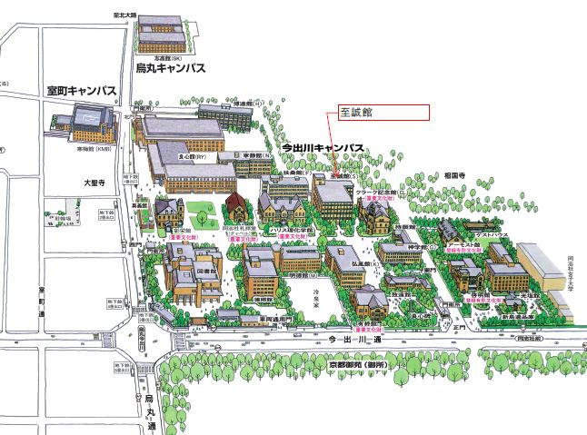

最寄り駅：京都市営地下鉄 今出川駅
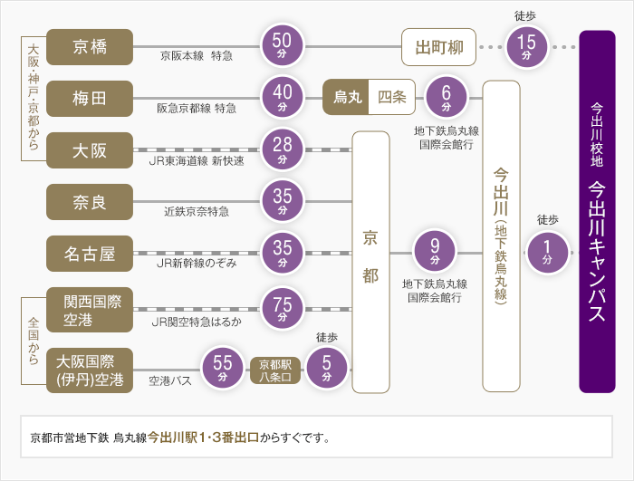

８．お問い合わせ先

ベルト伝動技術懇話会 事務局
〒610-0394 京都府京田辺市多々羅都谷1-3
理工学部 機械系学科 構造工学研究室内
TEL：0774-65-6432(ﾀﾞｲﾔﾙｲﾝ，0774-65-6444大窪研究室)
E-mail：transmissionbelt@sbte.jp
URL：http://www.sbte.jp/
以上

